现场活动大屏幕系统使用手册

目录

1. 前台系统（活动现场投放大屏幕用） 2

1.1. 登录系统 2

1.2. 屏幕底部是各种菜单按钮,鼠标移至底部菜单显示,鼠标移开菜单菜单隐藏 3

1.3. 控制活动二维码 4

1.4. 签到墙 5

1.5. 3D签到 6

1.6. 微信上墙及弹幕功能 7

1.7. 投票 8

1.8. 幸运号码 9

1.9. 幸运手机号 10

1.10. 对对碰 10

1.11. 相册 11

1.12. 开幕墙 11

1.13. 闭幕墙 12

1.14. 红包雨 13

1.15. 摇大奖 14

1.16. 导入抽奖 19

1.17. 抽奖 20

1.18. 游戏 21

2. 后台系统 26

2.1. 打开网址，页面右下角选择后台,输入账号密码，进入后台系统 26

2.2. 首页 27

2.3. 签到设置 27

2.4. 签到列表 29

2.5. 手机签到设置 29

2.6. 3D签到设置 30

2.7. 上墙消息管理 31

2.8. 投票管理 35

2.9. 幸运号码 36

2.10. 相册管理 37

2.11. 开幕墙设置 37

2.12. 闭幕墙设置 38

2.13. 摇大奖 39

2.14. 手机端抽奖设置（类似于手机刮刮奖的抽奖方式） 41

2.15. 导入抽奖功能 45

2.16. 抽奖管理 48

2.17. 幸运手机号 51

2.18. 红包管理 52

2.19. 游戏设置,游戏设置包括添加轮次,配置和主题设置 55

2.20. 系统设置 57

3. 附件 61

3.1. 公众号对接设置 61

摘要：现场活动大屏幕系统分前台大屏幕和后台系统2部分。前台大屏幕系统是给客户投放到大屏幕上，进行现场活动用的；后台系统是给活动系统做一些设置用的，比如更换背景图，对接客户的公众号等。下面所有的说明我们都以演示地址为例，如果您已经购买过系统，可以打开客服给您的系统网址进行操作。

1. 前台系统（活动现场投放大屏幕用）
   1. 登录系统

打开大屏幕地址，首次登陆提示菜单操作注意事项,抽奖的不同类型选择操作按钮和不同游戏的选择操作按钮

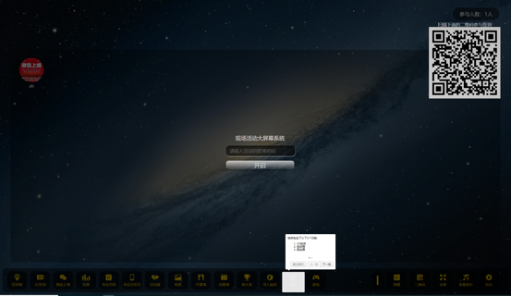

输入开场密码，密码默认都是admin，

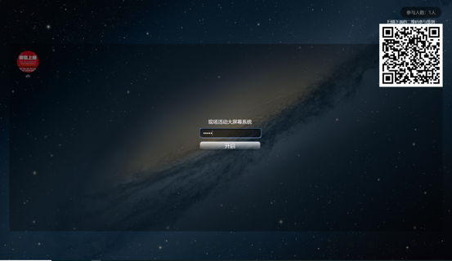

* 1. 屏幕底部是各种菜单按钮,鼠标移至底部菜单显示,鼠标移开菜单菜单隐藏

C:\Users\jhfan\AppData\Local\Temp\WeChat Files\5e6490ce58296be78ffccaa712a1e52.png

左侧为功能菜单,中间有分隔符分开,右侧为系统类开关按钮, 系统类开关按钮包括

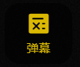控制弹幕功能的开关

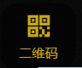隐藏或者展示二维码的开关

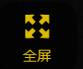点击全屏按钮可以让浏览器全屏显示系统，如果点击没有效果可以按键盘的F11或者Fn+F11全屏。

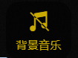控制背景音乐的开关

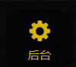点击后台按钮可以打开后台。

* 1. 控制活动二维码

活动二维码可以通过拖拉二维码右下角放大和缩小，或者移动位置，底部菜单中的二维码按钮可以隐藏或者展示二维码

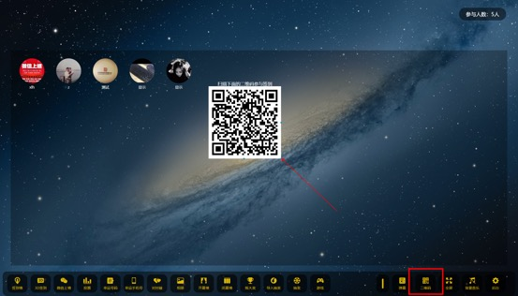

* 1. 签到墙

进入签到页面，宾客用微信扫描首页显示的二维码即可参与上墙⬇  
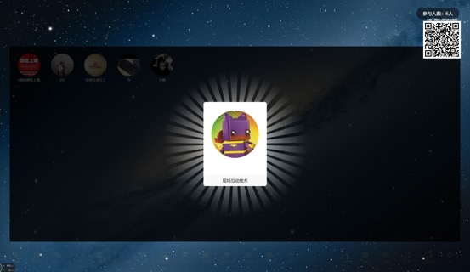

手机微信扫屏幕上方二维码进入微信上墙，系统默认设置需要宾客填写姓名和手机号码（后台可以设置关闭，也可以自定义添加填写内容，例如公司名称等等）

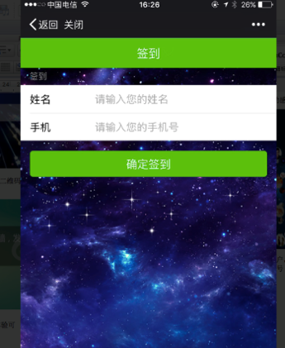

* 1. 3D签到

点击底部菜单选择3D签到，效果就会显示出来,也可以在后台系统设置,功能开关里面设置快捷键进入

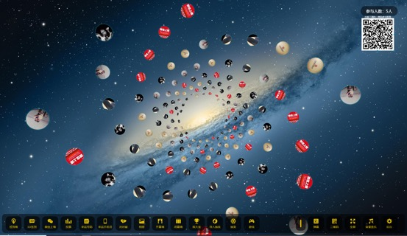

* 1. 微信上墙及弹幕功能

大屏幕上底部菜单选择微信上墙功能，就可以接受观众发送的消息或者图片，展示在大屏幕上。

弹幕功能只要点击底部菜单中的弹幕就可以控制开启和关闭。

观众手机操作签到之后选择进入上墙功能，如下图：

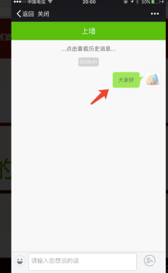

手机在微信上墙对话框发送任意消息，通过审核后（自动或手动），就可以显示在大屏幕上。（注意图片信息不会出现在弹幕上，避免遮挡大屏幕界面影响活动）

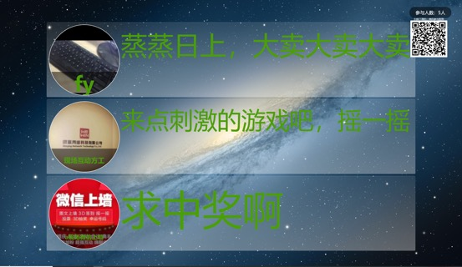

* 1. 投票

观众手机上选择投票功能，投上自己满意的项目一票，提交即可完成，投票游戏结束在电脑页面点击关闭即可。

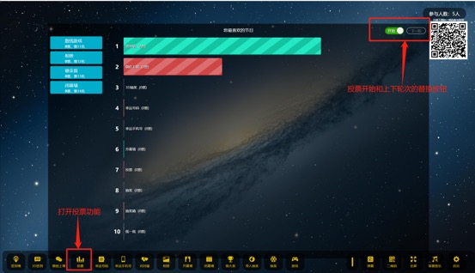

投票图片形式显示页面

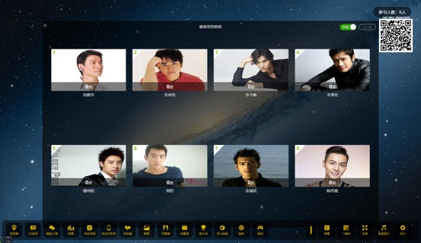

下面是手机端的投票界面：

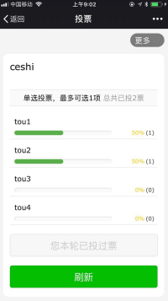

* 1. 幸运号码

电脑上页面底部选择幸运号码，就开始抽幸运号码的游戏，屏幕下方选择抽奖数量，点击开始抽奖就可以了

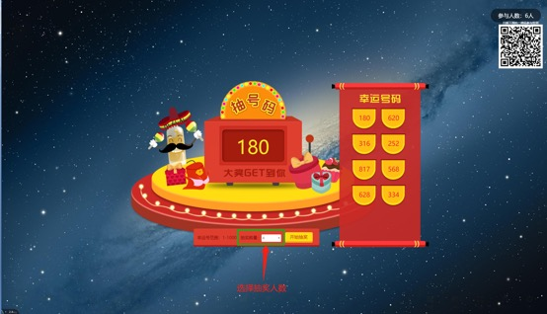

* 1. 幸运手机号

电脑页面底部选择幸运手机号，进入抽奖页面，选择抽奖数量点击开始抽奖即可开始游戏，幸运手机号从签到填写的手机号码中抽取。

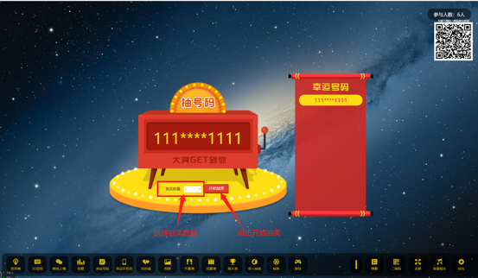

* 1. 对对碰

游戏自动选择微信男女性别嘉宾各一名，一般应用于男女配对游戏，操作程序是电脑打开，底部菜单选择对对碰，即可进入游戏页面，在游戏页面点击“碰”，即可开始游戏，结束游戏点击“停”

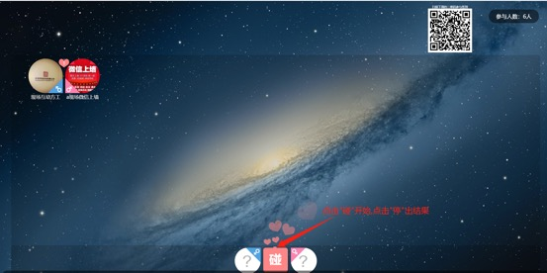

* 1. 相册

电脑页面底部菜单选择相册，进入相册页面，相册开启自动播放模式

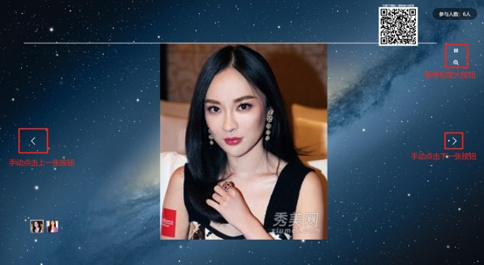

* 1. 开幕墙

电脑页面底部菜单打开开幕墙，进入开幕墙页面，大屏幕显示开幕墙信息，展示一个静态的图片，内容可以后台更换。

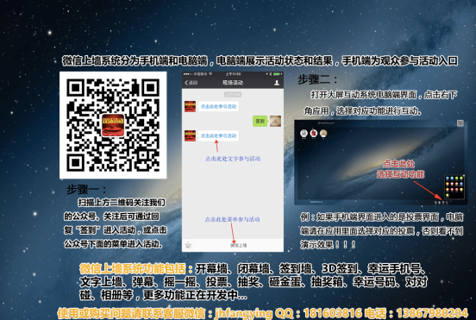

* 1. 闭幕墙

电脑页面底部菜单打开闭幕墙，进入闭幕墙页面，大屏幕显示一个静态图片，后台可以换图。

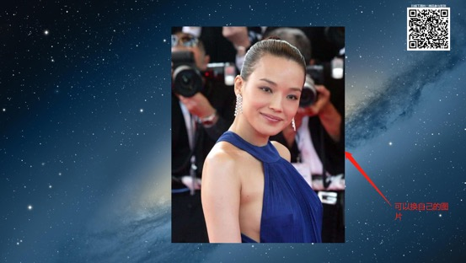

* 1. 红包雨

打开电脑页面底部菜单选择红包雨  
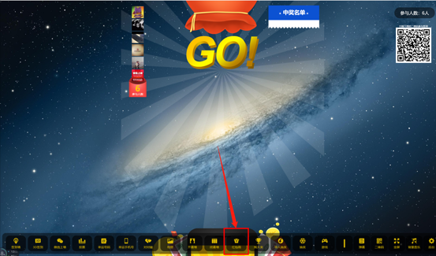

大屏幕显示红包雨页面

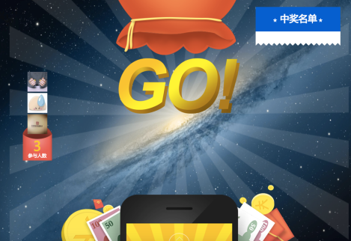

点击开始红包雨，页面开始显示游戏

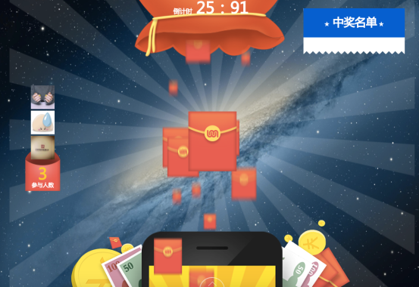

我们设定的时间结束，大屏幕显示中奖记录

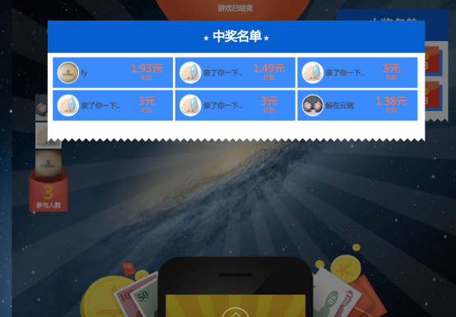

* 1. 摇大奖

大屏幕地址打开，页面底部菜单选择摇大奖功能，进入电脑摇大奖页面

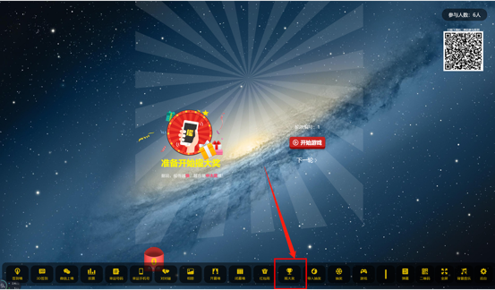

活动前，手机显示如下页面

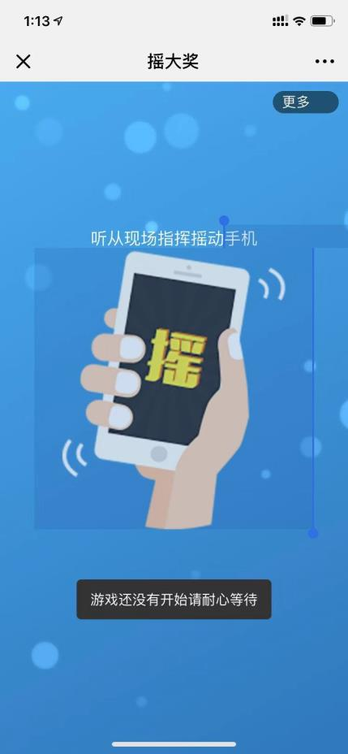

点击开始游戏，页面开始显示游戏画面，手机也可以快速摇

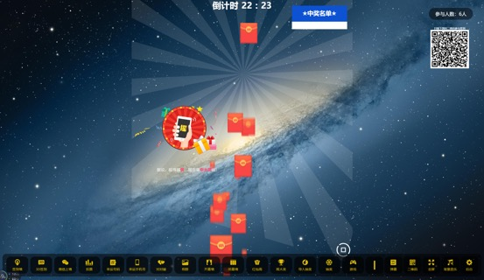

手机摇到奖品会在手机页面显示，手机点击一下奖品，可以继续摇，手机中奖界面

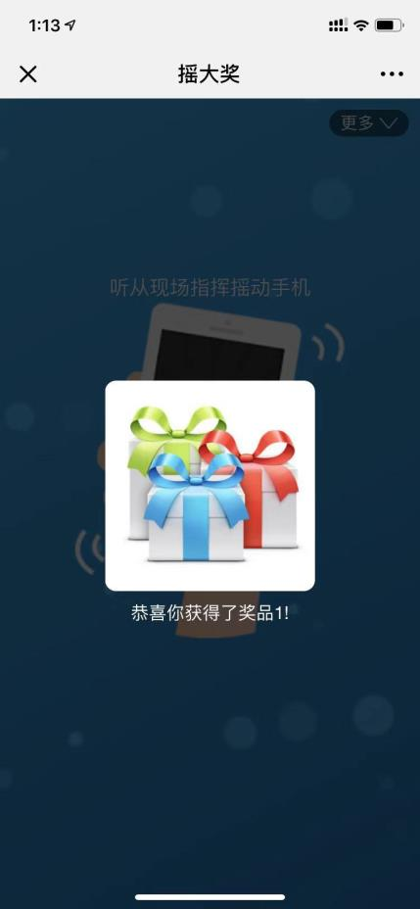

我们设定的时间结束，大屏幕显示中奖记录

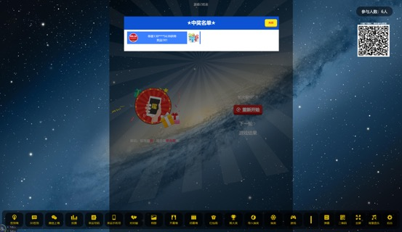

* 1. 导入抽奖

即导入信息抽奖，是不通过扫码签到，直接后台导入信息的一种抽奖方式。

电脑打开大屏幕地址，页面底部菜单选择导入抽奖，电脑页面如下，选择奖品和人数，点击开始抽奖就会滚动球形，点击结束就出来中奖名单，在页面右侧显示

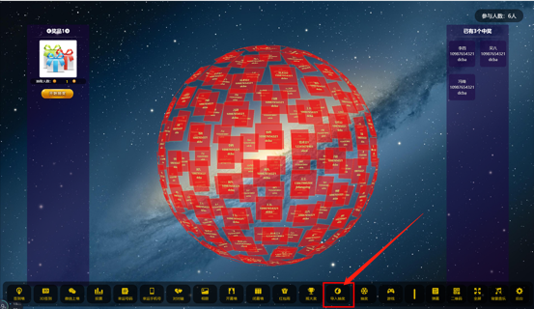

* 1. 抽奖

打开大屏幕页面底部菜单选择抽奖，进入抽奖---(3D抽奖效果)界面，选择要抽的奖品和抽取人数，点开始抽奖和停止按钮即可完成操作。键盘方向上下键可以控制奖品数量,左右键控制奖品名称,空格键控制开始抽奖和结束抽奖,如下图：

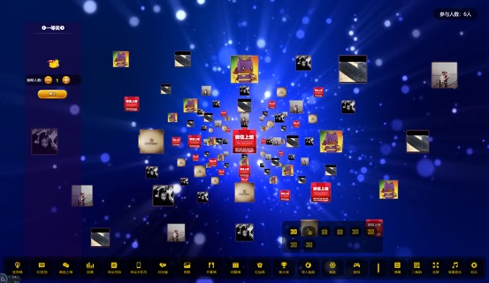

抽奖功能不同显示页面通过抽奖页面不同的图标文字区分控制,如下图:

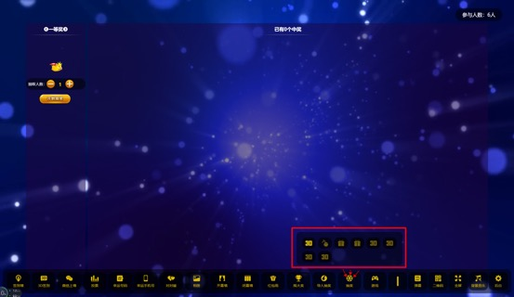

* 1. 游戏

游戏功能包含:赛龙舟、金猪送福、小汽车、猴子爬树、酷跑、数钱、赛马、游艇、赛车,游戏统一用不同的轮次来管理不同页面效果.

赛龙舟, 打开电脑,页面底部菜单选择游戏，进入对应轮次游戏界面，观众扫码参与或者直接在签到界面选择游戏即可参与。主持人在大屏幕界面页面右下角点开始游戏即可开始一轮游戏。

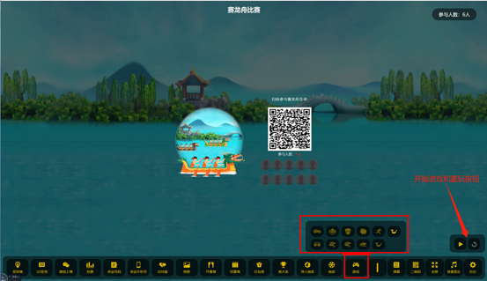

电脑点击开始之后，手机出现以下页面，只要嘉宾不停的摇动手机即可

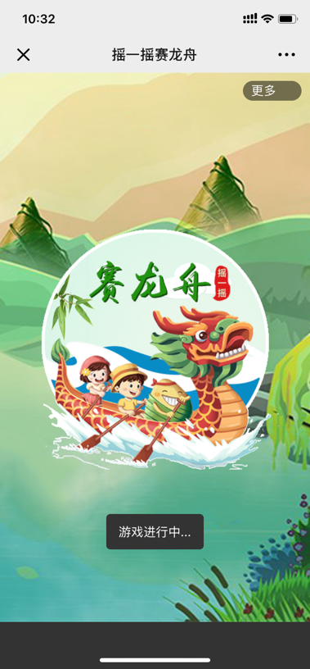

游戏进行中

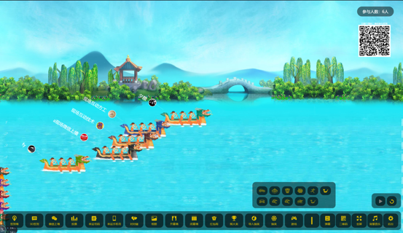

游戏结果, 手机摇到系统指定次数或者设置的固定时间游戏结束，大屏幕可以展示后台设置好的固定中奖名单数量,最多设置前200名.

金猪送福、赛车、赛马、小汽车、游艇、猴子爬树操作方式同赛龙舟一样.

赛跑游戏, 打开电脑,页面底部菜单选择游戏，进入游戏界面小图标选择跑步,鼠标点住图标会提示提示文字信息，观众扫码参与或者直接在签到界面选择游戏即可参与。主持人在大屏幕界面页面右下角点开始游戏即可开始一轮游戏。

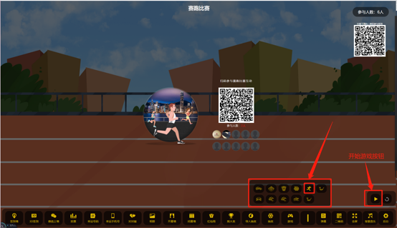

电脑点击开始之后，手机出现以下页面，只要嘉宾不停地用手指手机左右大拇指根据提示点击手机屏幕即可,变颜色了就提示需要点击屏幕按钮

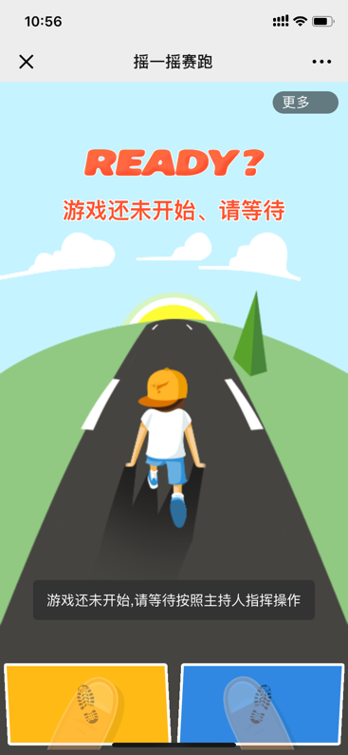

游戏进行中

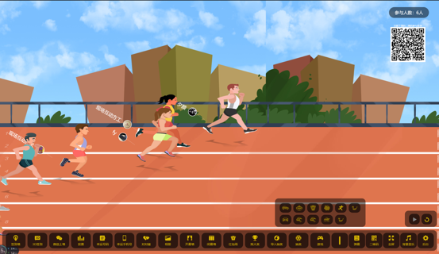

游戏结果, 手机摇到系统指定次数或者设置的固定时间游戏结束，大屏幕可以展示后台设置好的固定中奖名单数量,最多设置前200名.

数钱游戏

打开电脑,页面底部菜单选择游戏，进入游戏界面小图标选择数钱,鼠标点住图标会提示提示文字信息，观众扫码参与或者直接在签到界面选择游戏即可参与。主持人在大屏幕界面页面右下角点开始游戏即可开始一轮游戏

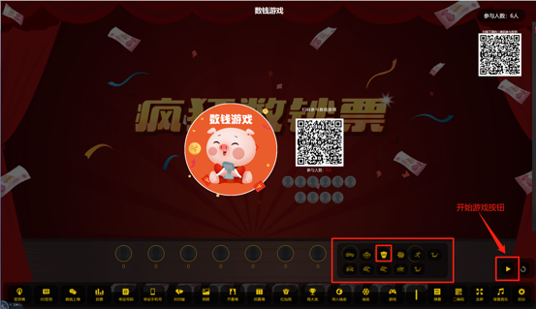

手机从下往上滑动屏幕完成计数,页面如下

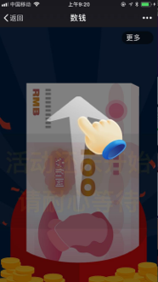

游戏结果, 手机滑动屏幕到设置的固定时间游戏结束，大屏幕可以展示后台设置好的固定中奖名单数量,最多设置前200名.

1. 后台系统

（演示不提供后台，已购买的用户打开客服给您的网址, 页面右下角选择后台登录即可）

* 1. 打开网址，页面右下角选择后台,输入账号密码，进入后台系统

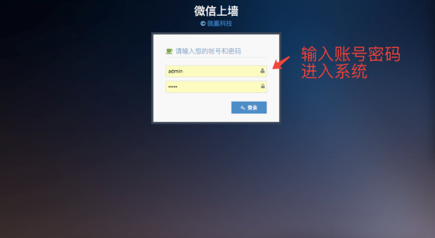

* 1. 首页

首页包括了系统最常用的几个功能，可以在此修改大屏幕的活动二维码，开场密码，下载系统生成的活动二维码，清空上墙数据也在这里设置，正式活动开始之前务必先清空上墙数据。

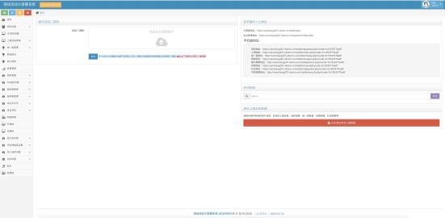

* 1. 签到设置

设置签到是否需要审核，是否需要填写姓名和手机号。签到墙上显示的是微信昵称，还是姓名或者手机号。如果需要审核，那么未通过审核的签到观众是无法参与活动的。

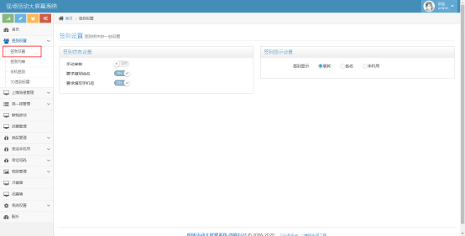

设置自定义字段，有需要填写除姓名和手机号之外的，例如公司名称，生日等。下图是设置页面展示

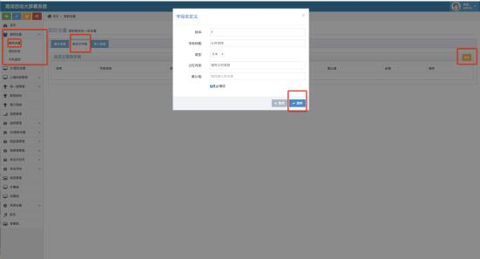

导入匹配名单功能，可以提前导入嘉宾的信息，只有和名单上匹配的才可以签到成功，进入系统互动或者抽奖。这个功能可以避免无关人员扫码签到进去参与。设置页面如下图

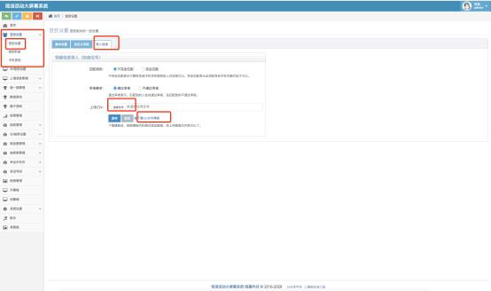

* 1. 签到列表

包括签到用户列表，签到用户列表可以导出excel，单个删除用户信息,设置用户审核通过或者不通过,也可以按照要求查找用户信息

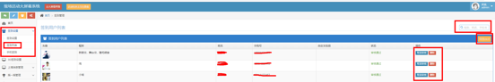

* 1. 手机签到设置

这个功能用于设置手机端的签到界面背景图设置

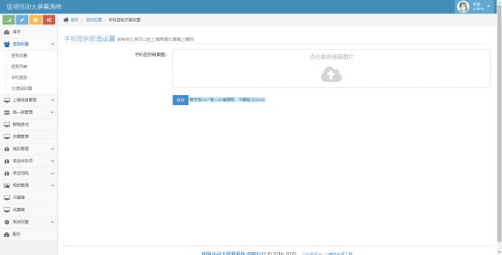

* 1. 3D签到设置

主要是设置3D签到的logo，3D签到的logo可以按照需求在后台3d签到设置里自行更改，可以更改成数字倒计时、文字、预选图片，自定义图片，如需上传自定义图片，图片要求是大小不超过500KB,背景为透明色即可

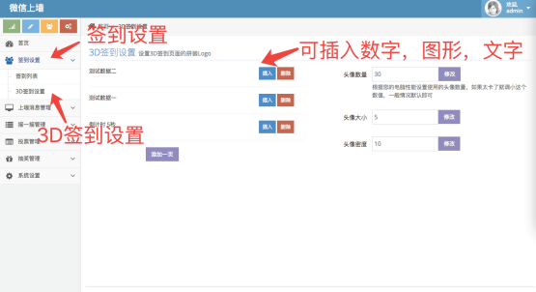

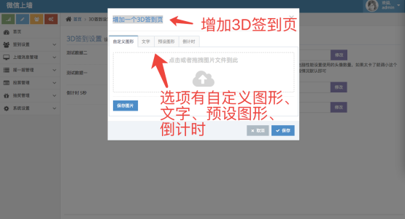

* 1. 上墙消息管理
     1. 上墙设置

上墙设置里面可以设置微信上墙功能的消息显示方式，是否需要审核、是否循环播放、每屏显示的消息行数（小屏幕建议3行），循环播放是播放的历史记录数量，带图的消息是否需要放大显示，消息的颜色等等，具体请打开后台的上墙消息管理功能查看：

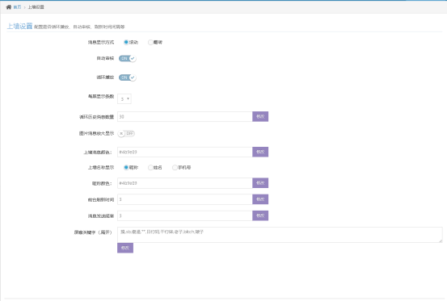

* + 1. 弹幕设置

用于控制弹幕的显示相关的配置

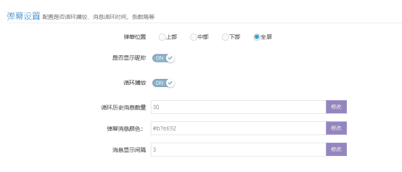

* + 1. 消息列表

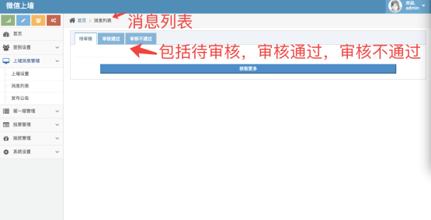

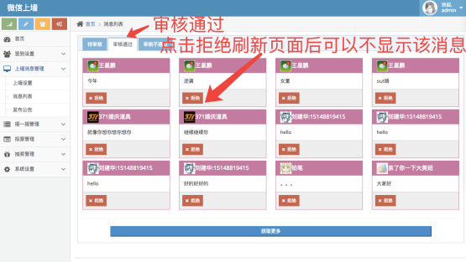

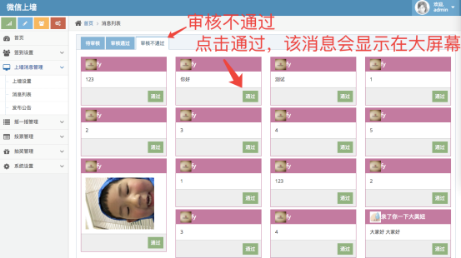

* + 1. 发布公告功能可以把发布的内容显示在大屏幕上

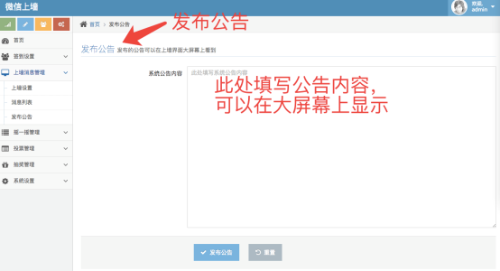

摇一摇修改页面，可以设置摇固定次数或者固定时间，

可以设置前几名可以中奖，

可以设置是否可以重复中奖，

可以设置显示类型是昵称，真实姓名还是手机号，

* 1. 投票管理
     1. 投票设置

每一个投票设置对应一轮投票，投票设置中可以设置投票的主题名称，投票模式，可以设置固定票数，最小投票数或者最大投票数，每个用户可以投几项，投票的显示方式等。

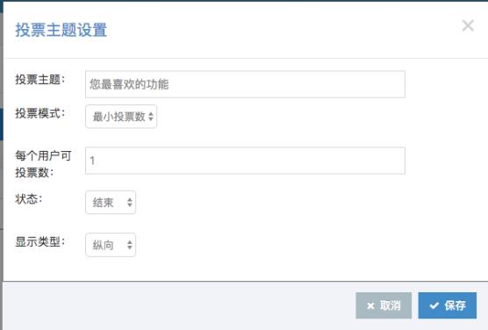

* + 1. 投票选项

投票选项就是让观众投票的时候的选项，可以设置选项的内容和图片，也可以设置初始票数（可以用来作弊）。

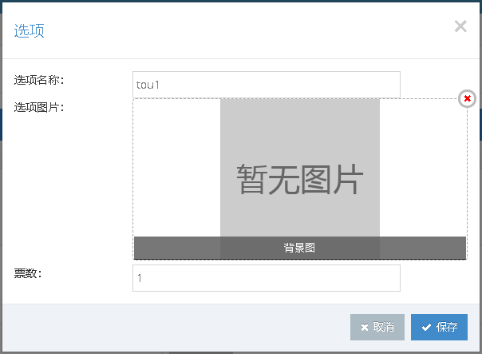

* + 1. 投票结果

投票结果，显示每个人投票的情况，投了什么，什么时间投的。



* 1. 幸运号码
     1. 幸运号码设置

这里可以设置抽奖的号码段。

* + 1. 中奖记录

可以查看，删除或清空中奖记录

* + 1. 内定记录

这里可以设置内定，和查看内定的列表

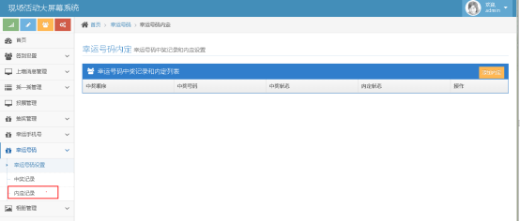

* 1. 相册管理

大屏幕显示的相册统一在相册管理中添加或者删除相片。

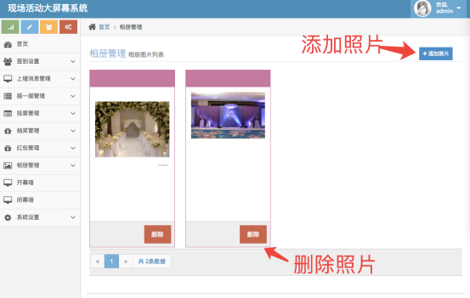

* 1. 开幕墙设置

主要是设置开幕墙显示的信息，图片大小宽度不超过1200px，高度不超过1000px，不超过500kb，可以设置全屏或者居中显示。

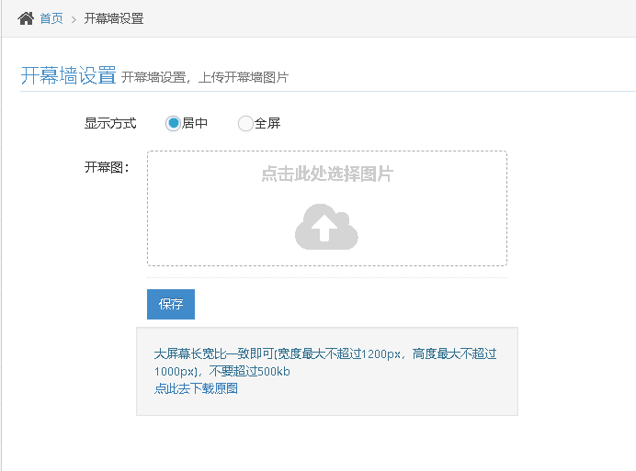

* 1. 闭幕墙设置

设置闭幕墙显示的信息，图片大小宽度不超过1200px，高度不超过1000px，不超过500kb

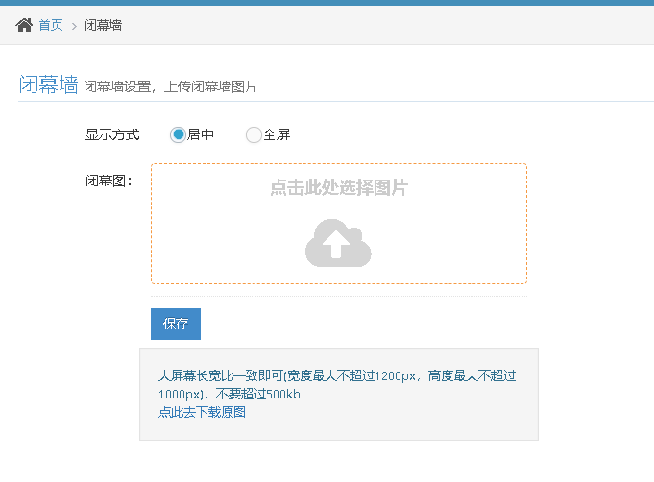

* 1. 摇大奖

摇大奖设置，修改页面，可以设置游戏时间，每人中奖次数，是否可以重复中奖，中奖显示的类型可以是昵称，姓名，或者是手机号。页面如下

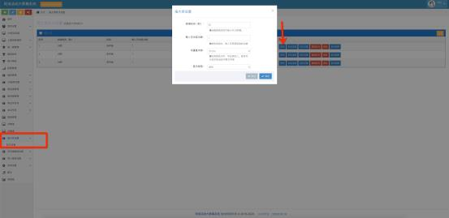

摇大奖设置，奖品设置，点击修改，可以修改奖品名称，中奖概率，奖品数量和奖品图片。如下图

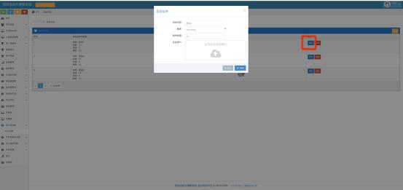

摇大奖设置，内定设置，添加内定，可以通过昵称，姓名或者手机号找到对应的人，选择内定的奖品，内定的状态，选择必中还是不中，页面如下图

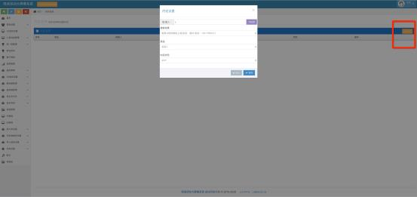

摇大奖设置，重置游戏按钮，可以让游戏重新开始，作废前一轮的数据，删除按钮，删除本轮活动，添加按钮，添加一轮游戏，页面如下图

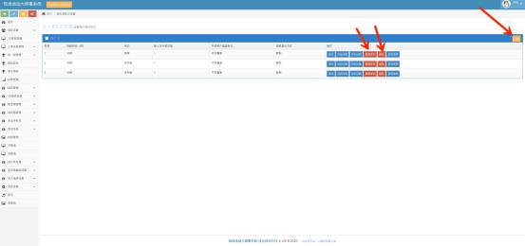

摇大奖设置，游戏结果，可以查看游戏中奖记录，里面有奖品名称，中奖人信息，中奖状态，显示奖品是否发放。如下图

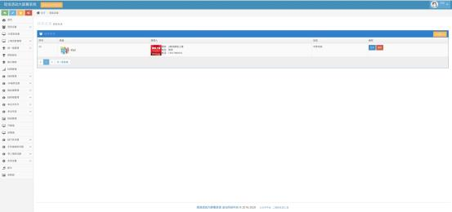

* 1. 手机端抽奖设置（类似于手机刮刮奖的抽奖方式）

适合应用于整点手机抽奖的活动，无需大屏幕，扫码签到，即可有抽奖机会。

手机端页面如下图

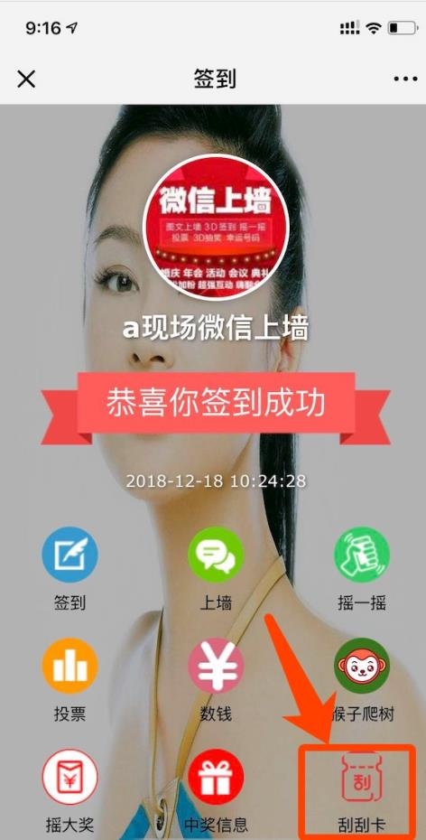

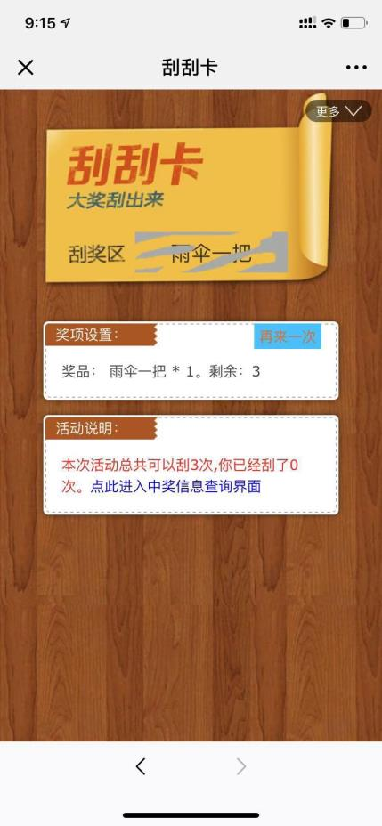

抽奖设置，右上角可以自己添加轮次，可以设置抽奖的标题，每人抽取的次数，奖品剩余数量是否显示在嘉宾手机上,开始时间和结束时间。添加好了也可以点击修改按钮，修改这些内容，如下图

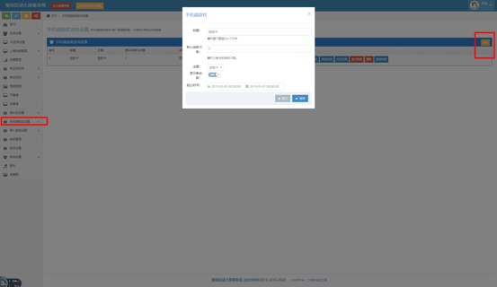

抽奖设置，选择奖品设置，进去可以添加奖品，设置的内容有奖品名称，中奖概率，奖品数量，奖品图片，添加完成也可以点击修改按钮，修改这些内容，如图显示

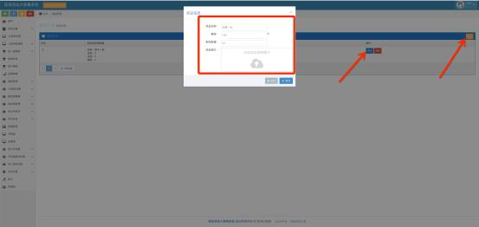

抽奖设置，内定设置，可以设置固定一个人中固定的奖项，或者一个人不能中某个固定的奖项，设置如图

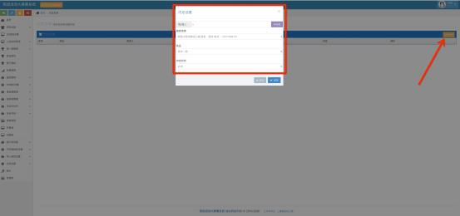

抽奖设置，清空数据按钮会把这一轮的数据都清零，重新开始游戏，删除按钮就是这一轮删除，游戏结果按钮，可以查看中奖信息明细。

* 1. 导入抽奖功能

即导入抽奖设置，包括导入信息，奖品设置，内定设置，中奖信息。

导入抽奖信息，可以导入模板，选择导入数据，下载一份模板，上传需要导入的文件，可以有3列信息加一列图片信息总计4列信息可以导入。图片必须是一张一张选择对应文字信息导入。文字信息可以批量导入。导入一批，如果需要导入两外一批抽奖数据，直接选择导入就自动会替换掉前一批数据。如下图

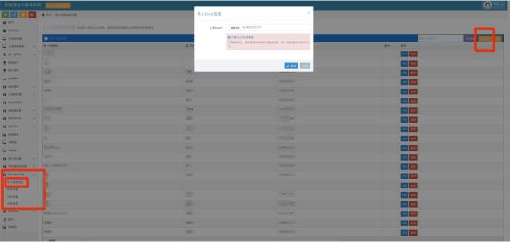

修改按钮，选择单独一条信息修改，可以修改里面的导入信息，也可以单独上传图片。点击删除，即删除选择的这条数据，如下图

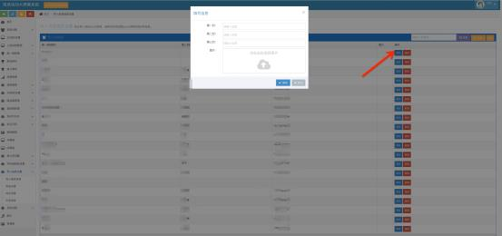

添加按钮，可以单独在这份数据里面添加一条数据，如下图

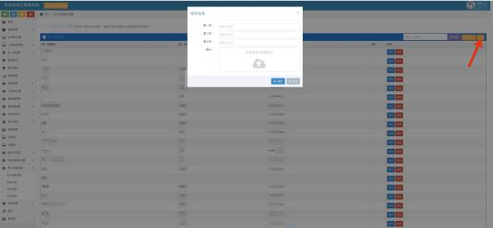

奖品设置，添加奖品，可以设置奖品名称，中奖概率，奖品数量和奖品图片

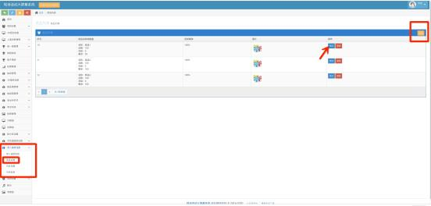

内定设置，添加一个内定数据，可以用导入的信息快速搜索，选择奖品，选择内定状态是必中还是不中。如下图

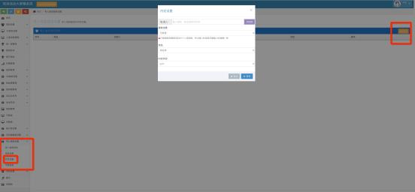

中奖信息，选择中奖信息，可以查看中奖的明细，点击发奖按钮可以核销中奖记录，右上角可以导出中奖结果，如下图

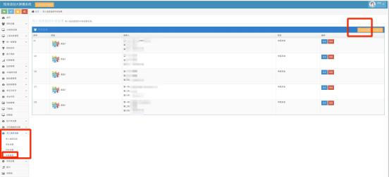

* 1. 抽奖管理

抽奖设置包括轮次设置,配置,主题设置,奖品设置,中奖名单,内定设置

2.16.1.轮次设置

点击添加轮次,可以设置不同主题,3D抽奖,砸金蛋,抽奖箱,可以设置是否可以在不同轮次里面重复中奖,可以设置中奖名单的显示方式,是微信昵称,姓名还是手机号码.

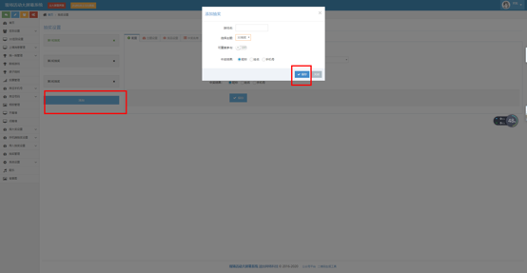

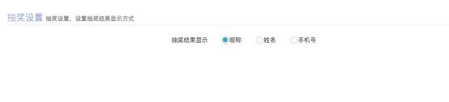

2.16.2.配置

可以设置已经存在轮次的是否可以在不同轮次里面重复中奖,可以设置中奖名单的显示方式,是微信昵称,姓名还是手机号码.(配置里面修改内容之后,背景图和背景音乐会重置,需要重新上传)

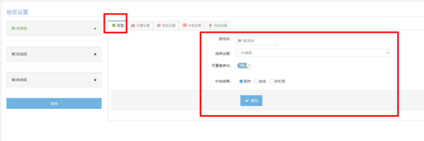

2.16.3主题设置

里面可以设置奖品名称颜色,文字颜色,获奖名单文字颜色,左侧底色,右侧底色,上传背景图和背景音乐,3D抽奖效果还可以在该页面设置显示效果为球形还是矩阵.

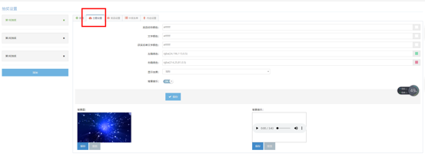

2.16.4.奖品设置

这里可以添加修改删除抽奖的奖项，可以给奖项增加图片,设置奖品数量。

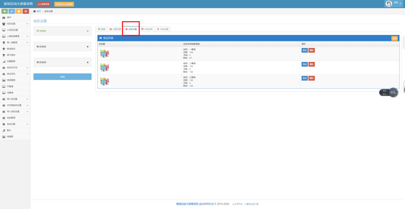

设置内容如图

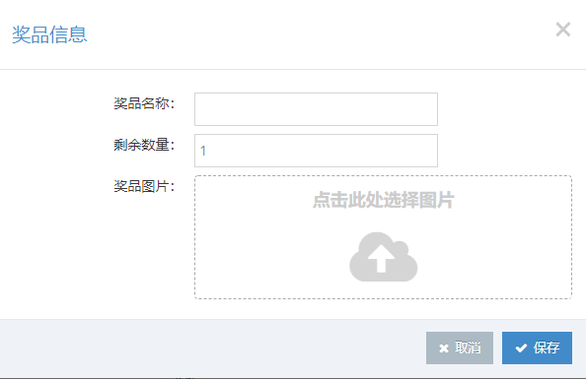

2.16.5.中奖名单

中奖名单显示对应抽奖形式的中奖名单，也可以在中奖列表中删除中奖记录,核销奖品点击发奖按钮.一键清空中奖数据按钮,导出中奖名单

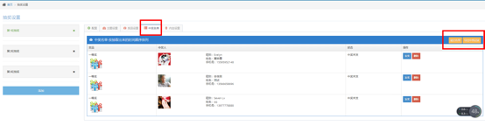

2.16.6.内定设置

选择内定设置,右侧添加内定,搜索内定信息,选择奖项,中奖状态是必中还是不中,点击保存设置成功,设置好之后也可以直接在列表右侧点击取消内定

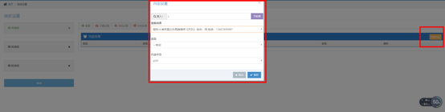

* 1. 幸运手机号

2.17.1.中奖记录

幸运手机号的中奖记录，这里可以清空中奖记录或单个删除中奖记录。

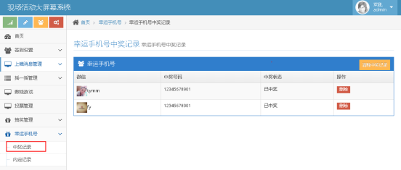

2.17.3.内定记录

这里可以设置内定，和查看内定的列表

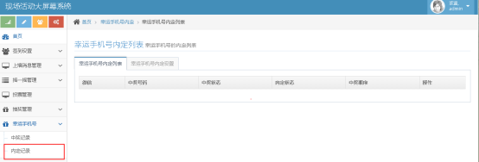

* 1. 红包管理

2.18.1基本设置

红包基本设置主要设置红包活动规则和提示信息

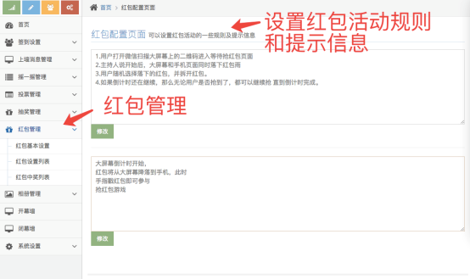

2.18.2.红包设置列表

红包设置列表主要设置红包轮次，包含活动状态的设置：为开始、进行中、结束三种状态，红包类型的设置：普通红包和随机红包两种，金额、红包数、没人可得数、概率和活动时间。

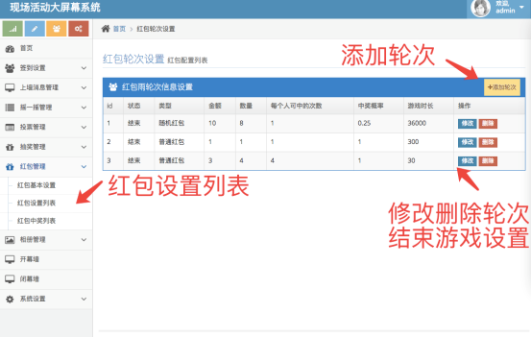

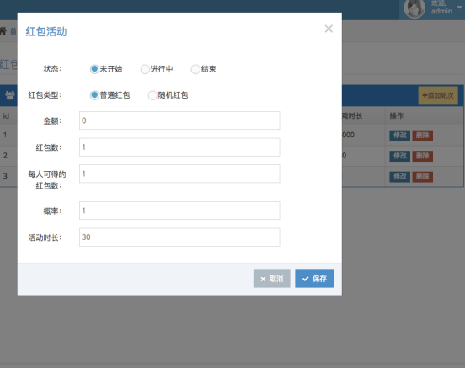

2.18.3.红包中奖列表

显示中奖嘉宾信息，包含微信头像、昵称、金额和时间

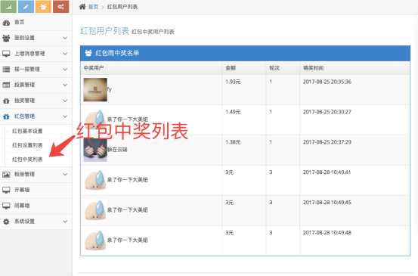

* 1. 游戏设置,游戏设置包括添加轮次,配置和主题设置

2.19.1.添加轮次,左侧从游戏设置里面进入,左下角选择添加,就可以添加一轮新的游戏,没有游戏轮次是不能开始游戏的,务必不要删除所有轮次.添加之后可以设置前几名中奖,游戏的主题选择,是否可以重复参与,中奖显示的内容,是微信昵称,签到时填写的姓名还是手机号任意一项,设置好了直接点击保存即可.

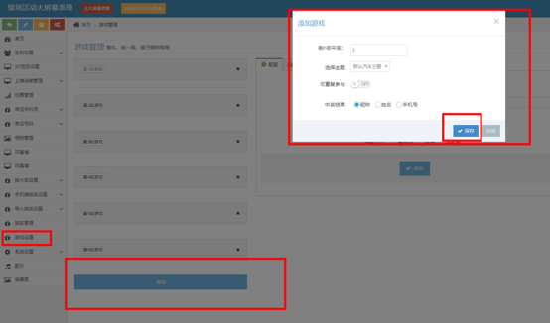

2.19.2.配置,配置可以修改添加轮次时候设置的内容,中奖人数,游戏主题是否可以重复参与,中奖结束显示的内容,如下图

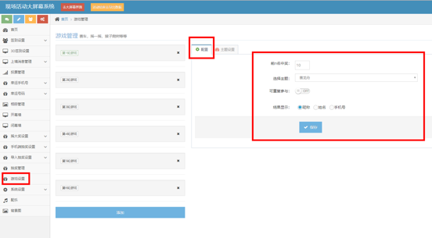

2.19.3.主题设置,主要包括设置电脑端背景图,背景音乐,手机端背景图.

小汽车和数钱游戏可以设置电脑端背景图和音乐;赛龙舟、 赛车、赛马、游艇、猴子爬树、金猪送福、赛跑游戏可以设置电脑大屏幕的背景音乐,不能换电脑端的背景图;赛龙舟、赛车、游艇、小汽车、猴子爬树、金猪送福可以设置手机端背景图和手机端音乐.

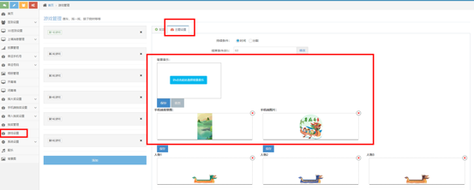

可以设置游戏结束由时间还是分数决定,数钱游戏只能设置固定时间结束游戏.

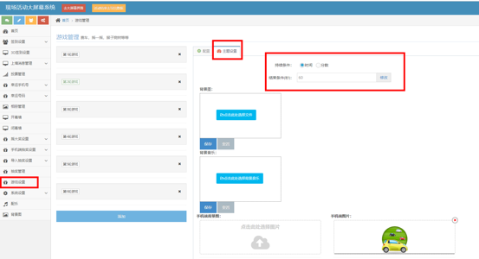

* 1. 系统设置

2.19.1.功能开关

这里可以打开和关闭各个功能，功能关闭后就不会在大屏幕的应用里面显示了，观众手机上也不会显示被关闭掉的功能，也有各个功能的快捷键，可以自定义快捷键，进入系统功能方便



2.19.2.系统设置

二维码顶部文字、底部菜单颜色,是否显示签到人数的按钮,还有版权信息可以在这里修改

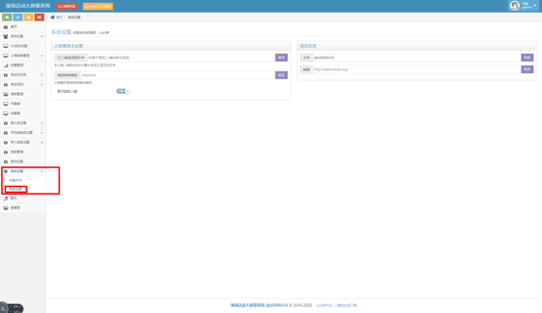

2.19.3.配乐

系统配乐功能是可以更换大屏幕功能菜单里面的所有背景音乐的功能，设置音乐需要注意准备的音乐文件需要MP3格式，大小不要超过7mb



2.19.4.背景图设置功能

可以更换所有应用功能里面的背景图片，注意图片准备时尺寸需要根据活动时候电脑的屏幕分辨率做，大小不要超过500k



2.19.5.对接公众号设置（只有需要使用红包雨的用户，必须设置）



对接设置如需要对接自己公众号，直接点击页面off按钮，开启帮助操作，按照出现帮助说明完成操作即可。

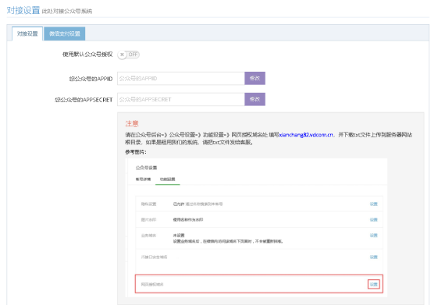

微信支付设置，是和红包雨相关的一些设置

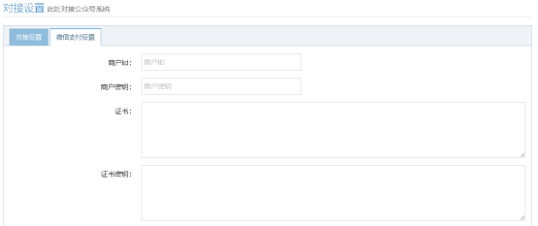

1. 附件
   1. 公众号对接设置

公众号对接一共有两个步骤：  
在现场活动的后台上传二维码；在公众号的后台设置自动回复。

* + 1. 更换现场活动二维码
       1. 登陆微信公众平台 <https://mp.weixin.qq.com/> 打开以上网址

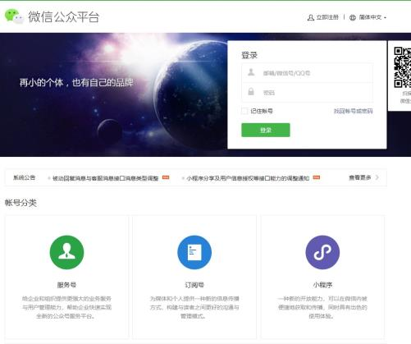

* + - 1. 让公众号管理员扫码通过

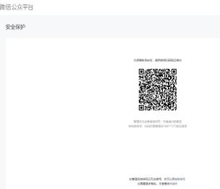

* + - 1. 找到公众号设置按钮

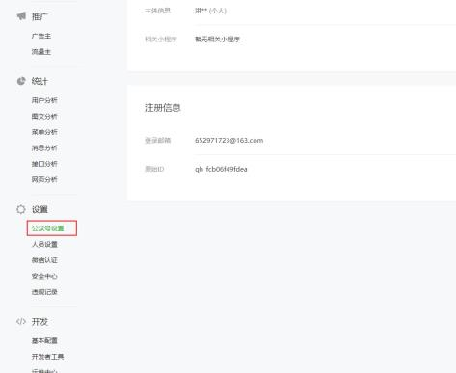

* + - 1. 点击头像下方的二维码图标

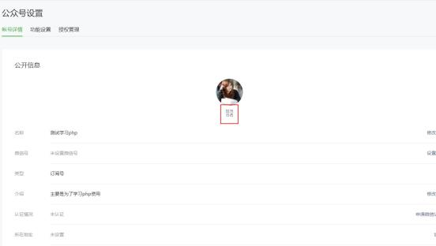

* + - 1. 下载15cm 的二维码

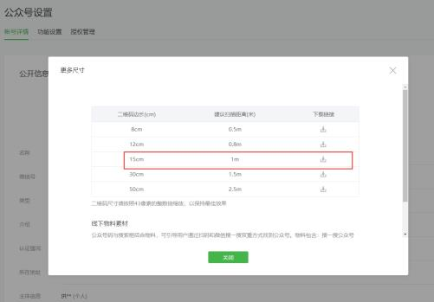

* + - 1. 在现场活动后台上传下载的二维码 ，点击保存确认即可。

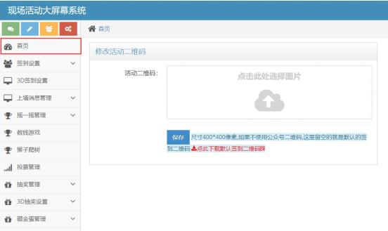

* + 1. 公众号设置自动回复
       1. 点击公众号左侧菜单的 自动回复按钮

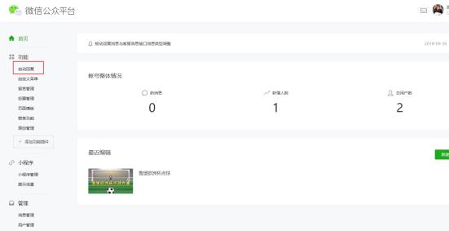

* + - 1. 在被关注回复 文字编辑框 当中输入以下内容

<a href="http://xc.wxmiao.com/mobile/qiandao.php?vcode=5b486b562b3cc">点击此处参与活动</a>

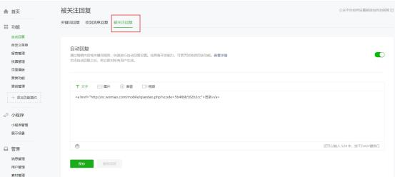

* + - 1. 在现场活动后台首页 找到签到的链接。把”被关注回复”文字编辑框中刚才粘贴的内容中双引号内的链接部分**替换成签到链接**。然后点击保存。

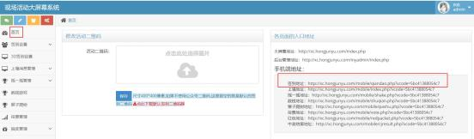

* + - 1. 添加关键词回复 点击关键词回复按钮

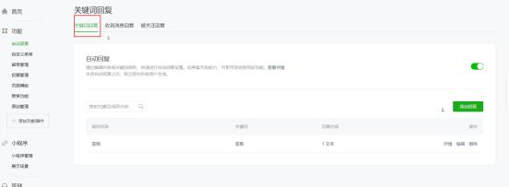

* + - 1. 规则名称 和关键词都写 签到 。然后点击回复内容边上的加号图标，选择文字。

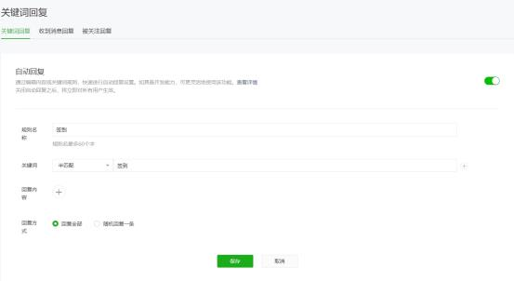

* + - 1. 将”被关注回复”文字编辑框中刚才粘贴的内容复制粘贴到此处，点击确定，然后保存即可(未提到的项选默认值即可)

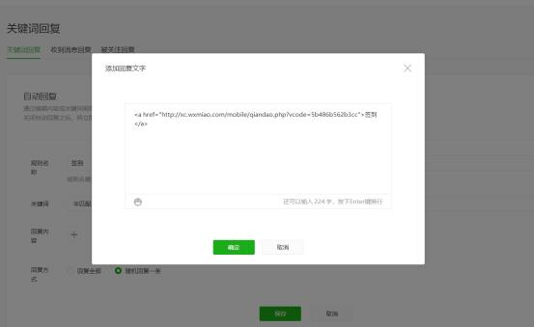

* + - 1. 到公众号中回复 “签到”，测试 是否会有签到链接 的自动回复。